CLATRONIC

cz návod k použití
LK 3742– ochlazovač vzduchu
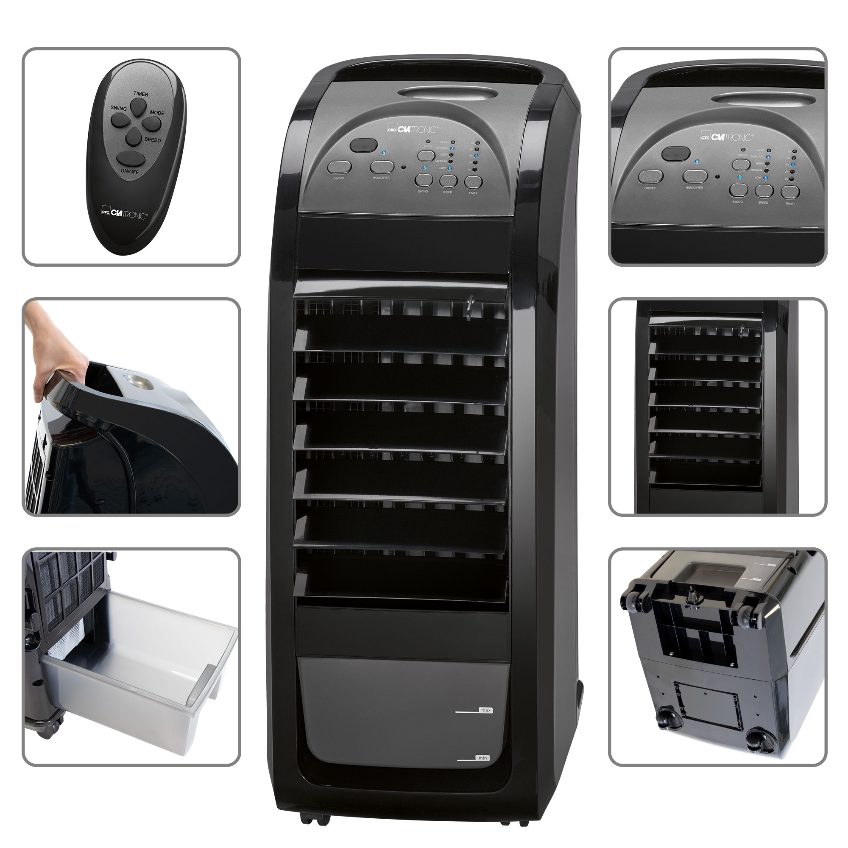

Všeobecné bezpečnostní pokyny
Před uvedením přístroje do provozu si přečtěte pečlivě návod a udržujte přístroj dle uvedených pokynu. Pokud přístroj předáte k užívání další osobě, připojte prosím i tento návod k obsluze.
• Spotřebič je určen výhradně pro domácí použití. Není určen pro komerční využití.
• Nepoužívejte jej v otevřeném prostoru
• Udržujte jej mimo dosah zdrojů tepla, přímým slunečním zářením, vlhkostí (v žádném případě jej neponořujte do kapalin) a ostré hrany.
• Neobsluhujte přístroj mokrýma rukama.
• Před čištěním přístroj vypněte a vždy vytáhněte zástrčku ze zásuvky (netahejte za kabel).
• Pravidelně kontrolujte přístroj a přívodní kabel. Nepoužívejte přístroj, pokud je poškozený.
• Nepokoušejte se opravovat přístroj vlastními silami. Vždy se v případě závady spojte s odborníkem.
• Nedovolte dětem hrát si s obalovou fólií, hrozí nebezpečí udušení!
• Tento přístroj není hračka. Nedovolte dětem jakoukoliv manipulaci s přístrojem.
• Nikdy nenechávejte přístroj bez dozoru několik hodin. Pokud opouštíte byt, či dum, přístroj vypněte.
• Přístroj vždy umístěte tak, aby byl zajištěn vstup a výstup vzduchu do/z přístroje bez překážek.
• Umístěte přístroj na rovném povrchu.
• Nevkládejte žádné předměty do otvoru v přístroji.
• Přístroj nezakrývejte. Hrozí nebezpečí přehřátí.
• Za žádných okolností byste měli používat přístroj v místech s výskytem výbušných plynu, nebo při práci s hořlavinami.
• Přístroj smí být používán pouze ve svislé poloze.
• Před uložením, nebo před transportem vždy vyprázdněte nádobu na kondenzovanou vodu.
• Jako dodatečnou ochranu doporučujeme instalaci poruchového chrániče (RCD) se jmenovitým proudem do 30 mA.
• Pro zapojení přístroje nepoužívejte žádné prodlužovací kabely nebo vícenásobné zásuvky.
VYBALENÍ PRÍSTROJE
• Vyjmete zařízení z krabice.
• Odstraňte veškerý obalový materiál, jako jsou, igelitové sáčky, výplňový materiál, kabelové svazky a lepenky.
• Přístroj umístěte na hladký, rovný a stabilní povrch.

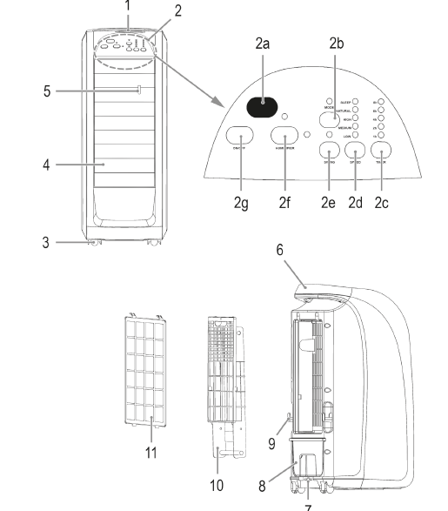

- Úložný prostor pro dálkové ovládání
- Ovládací pole
2a Senzor pro dálkové ovládání
2b Tlačítko MODE
2c Tlačítko TIMER
2d Tlačítko SPEED
2e Tlačítko SWING
2f Tlačítko HUMIDIFIER
2g Tlačítko ON/OFF
- Kolečka
- Lamely
- Páka
- Rukojeť pro transport
- Zámek vodní nádrže
- Vodní nádrž
- Prostor pro navinutí kabelu
- kondenzační šuplík
- vzduchový filtr

Bez obrázku
2x baterie R03 „AAA“ 1,5 V

Vybalení přístroje
- Vyjměte zařízení z obalu
- Odstraňte veškeré obaly z výrobku.
- Zkontrolujte obsah.
- Zkontrolujte, zda zařízení po přepravě není poškozené.

Voda

- Použijte jen destilovanou nebo převařenou vodu nebo vodu z kohoutku bez přídavků.
- Vyměňujte vodu každé 3 – 4 dny, pokud nedošla.
- Pokud přístroj nebudete delší dobu používat, vylijte vodu z vodní nádržky.

Naplnění vodní nádržky
- Přístroj postavte na rovnou plochu.
- Otevřete zámek na vodní nádržce na zadní straně přístroje. Otočte proti hodinovým ručičkám.
- Vysuňte vodní nádržku.
- Naplňte vodní nádržku. Nádržku lze naplnit minimálně 1,5 l vody až maximálně 4,5 l vody.
- Zasuňte opět vodní nádržku zpět.
- Zavřete zámek na přístroji. Otočte zámek ve směru hodinových ručiček.

Použití
Síťový kabel
Namotejte síťový kabel na zádní část přístroje.

Baterie do dálkového ovládání
1. Otevřete přihrádku na baterie na zadní části dálkového ovládání.
2. Vložte 2 baterie typu R03 „AAA“ 1,5 V.
3. Dbejte na správnou polaritu.
4. Zavřete přihrádku na baterie.

Dosah dálkového ovládání
Ovládání má dosah až 10 m. Pokud se dosah zeslabí nebo zařízení nereaguje na ovládání je potřeba vyměnit baterie.
- Pro používání dálkového ovládání namiřte na senzor na přístroji, který je na přední horní straně.
- Dbejte na to, aby nebyl žádný předmět mezi dálkovým ovládáním a senzorem.
- Úhel dálkového ovládání by nemělo překročit nahoru, dolu, vpravo a vlevo 30 stupňů.

Ovládání
Přístroj lze ovládat tlačítku na přístroji nebo dálkovým ovládáním.

ON/OFF – zapnout/ vypnout
Tlačítkem ON/OFF ze přístroj vypnout nebo zapnout.

SWING – Oscilace
Po stisknutí tlačítka SWING lze nastavit oscilaci. Lamely jdou nastavit manuálně.

SPEED – rychlost
Stiskněte tlačítko SPEED pro nastavení rychlosti:
LOW – pomalá rychlost
MEDIUM – středí rychlost
HIGH – vysoká rychlost

MODE – nastavení intenzity vzduchu
Stiskněte tlačítko MODE pro nastavení těchto funkcí:
- 1 x stisknutí = NATURAL
V tomto módu je simulovaný normální síla vzduchu. Pomocí tlačítka SPEED lze nastavit rychlost.
- 2 x stisknutí = SLEEP
V tomto módu je simulovaný variabilní proud vzduchu. Pomocí tlačítka SPEED lze nastavit rychlost.
- 3x stisknutí = NORMAL MODUS
Pomocí tlačítka SPEED nastavte požadovanou rychlost.

HUMIDIFIER – tlačítko zvlhčovače vzduchu
Zvlhčovač vzduchu / ochlazovač vzduchu lze pustit souběžně s ventilátorem. Stiskněte tlačítko HUMIDIFIER. Kontrolka se rozsvítí. Tato funkce je pro pokoje do 20 m2.
Pokud zapnete zvlhčovač vzduchu, budete mít tyto výhody:
- Zajišťuje zdravý vzduch.
- Nerozviřuje prach a proto je vhodný pro alergiky.
- Pokožka bude zvlhčena.
- Chrání před vysušením nábytku.
- Elektrostatické molekuly jsou potlačeny.

Doplnění vody
- Vypněte přístroj.
- Vyjměte síťový kabel ze zásuvky.
- Pokračujte tak jak je popsáno v odstavci „Naplnění vodní nádržky“.

Výměna vody
Vodu vyměňte každé 3 – 4 dny.
- Vypněte přístroj.
- Vyjměte ze zásuvky.
- Vyjměte vzduchový filtr.
- Vyšroubujte šroub na vrchní straně kondenzačního šuplíku.
- Vyjměte kondenzační šuplík dopředu a nahoru.
- Vyjměte vodní nádržku.
- Vylijte vodu z vodní nádržky a vypláchněte čistou vodou.
- Pokračujte jako v odstavci voda – doplnění vody.
- Namontujte kondenzační šuplík zpět do přístroje.

Vypnout
- Vypněte přístroj.
- Vyjměte síťový kabel ze zásuvky.
- Pokud přístroj nechcete delší dobu používat, postupujte tak jako v odstavci výměna vody.
- Síťový kabel namotejte na zadní část přístroje.

Čištění
VAROVÁNÍ:
- Vždy před čištěním odpojte síťovou zástrčku ze zásuvky!
- Ujistěte se, že žádná voda nevstupuje do jednotky během čištění.
- Kondenzační šuplík a vzduchový filtr umyjte pod tekoucí vodou a poté nechte vysušit.
- Nikdy neponořujte spotřebič do vody! V opačném případě by mohlo dojít k úrazu elektrickým proudem nebo požáru.
UPOZORNĚNÍ:
• Nestříkejte na přístroj čistící prostředky.
• Nepoužívejte drátěný kartáč ani žádné drsné předměty.
• Nepoužívejte kyselé nebo abrazivní čisticí prostředky.

Poruchy
Vada | Příčina | Pomoc
Přístroj nereaguje. | Není zapojený v elektrice. | Zkontrolujte zásuvku.
 | Defekt v zapojení přístroje. | Nechte přístroj opravit v autorizovaném servisu.
Po doplnění nádržky kape z přístroje voda. | Hadice na odvod vody je špatně vložená nebo není vložen uzávěr. | Namontujte správně součástky.
Cítíte nepříjemný pach. | Voda v nádržce je stará nebo znečištěná. | Vyměňte vodu v nádržce a vyčistěte přístroj.

Technické údaje
Model: LK 3742
Váha netto: cca 6,00 kg
Pokrytí napětí: 220 - 240 V~, 50Hz
Příkon: 70 W
Ochranná třída: II

Tento přístroj byl testován podle všech příslušných, v současné době platných směrnic CE, jako je např. elektromagnetická kompatibilita a direktiva o nízkonapěťové bezpečnosti, a byl zkonstruován podle nejnovějších bezpečnostně-technických předpisů.
Vyhrazujeme si technické změny!

Záruka & ZPŮSOB LIKVIDACE
Význam symbolu „Popelnice“
Chraňte naše životní prostředí, elektropřístroje nepatří do domovního odpadu. Pro likvidaci elektropřístrojů použijte určených sběrných míst a odevzdejte zde elektropřístroje, jestliže je už nebudete používat. Pomůžete tak předejít možným negativním dopadům na životní prostředí a lidské zdraví, ke kterým by mohlo dojít v důsledku nesprávné likvidace. Přispějete tím ke zhodnocení, recyklaci a dalším formám zhodnocení starých elektronických a elektrických přístrojů. Informace o tom, kde lze tyto přístroje odevzdat k likvidaci, obdržíte prostřednictvím územně správních celků nebo obecního úřadu.
Obal:
krabice – tříděný sběr papíru (PAP)
polystyren – tříděný sběr (PS)

PE sáček – tříděný sběr (PE)

Výrobek:

kabel bez zástrčky – tříděný sběr mědi
plastové části – tříděný sběr (PP)
kovové časti – železný šrot (FE)

